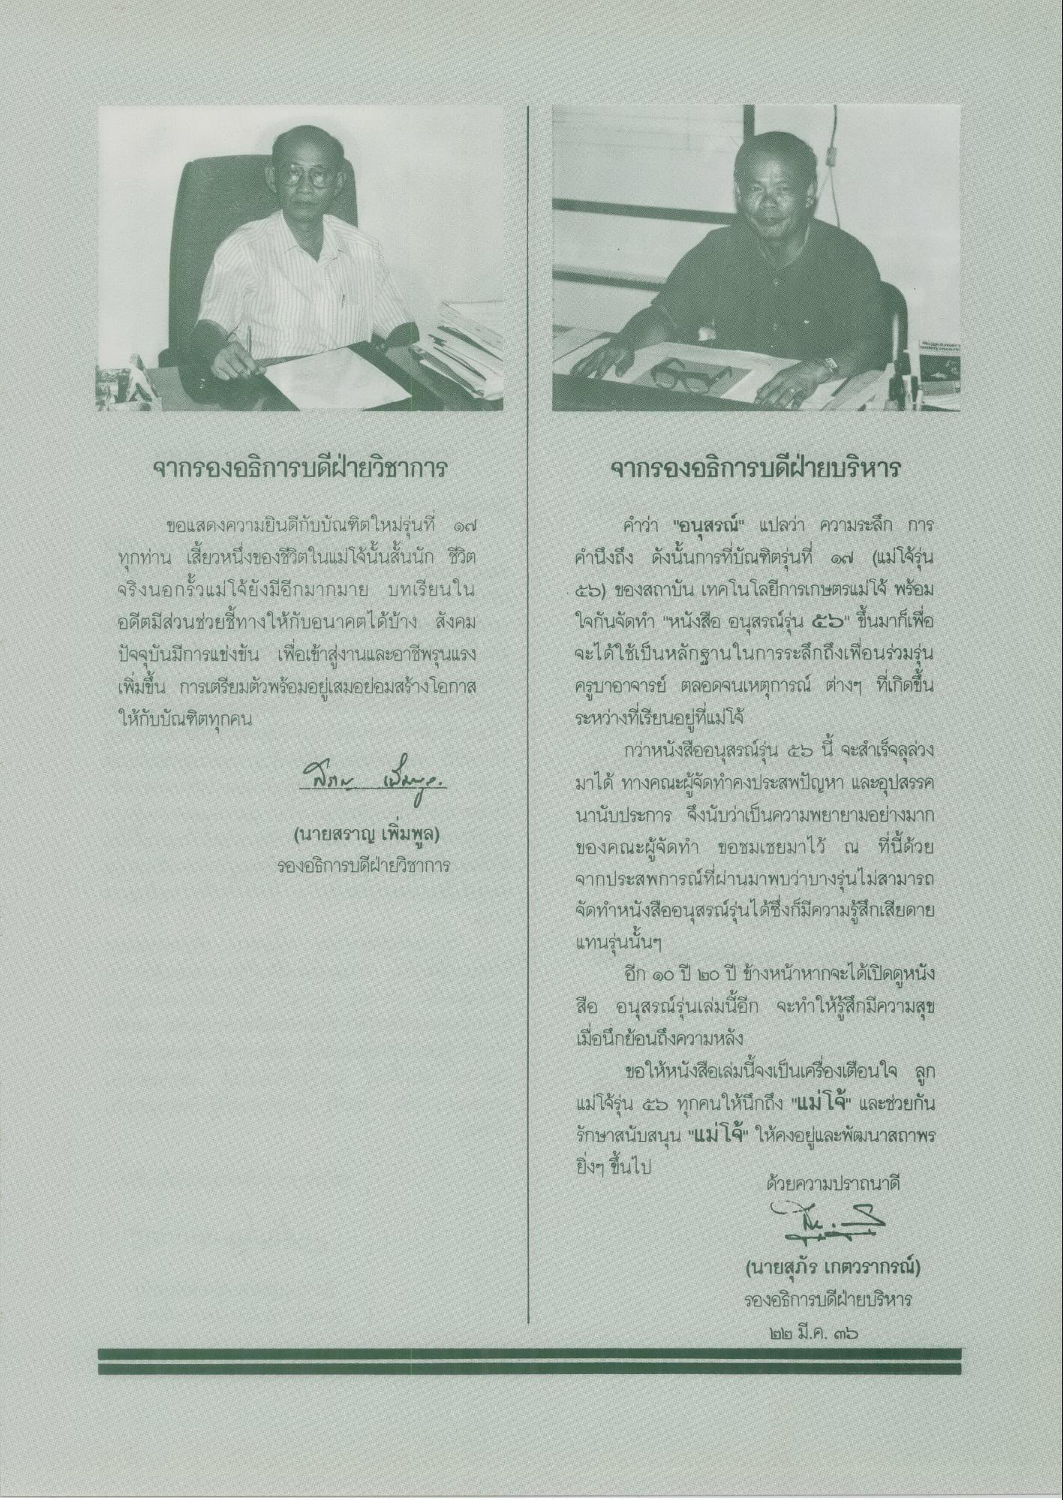
จากรองอธิการบดีฝ่ายวิชาการ
จากรองอธิการบดีฝ่ายบริหาร
ขอแสดงความยินดีกับบัณฑิตใหม่รุ่นที่ ๑๗ ทุกท่าน เสี้ยวหนึ่งของชีวิตในแม่โจ้นั้นสั้นนัก ชีวิต จริงนอกรั้วแม่โจ้ยังมีอีกมากมาย บทเรียนใน อดีตมีส่วนช่วยชี้ทางให้กับอนาคตได้บ้าง สังคม ปัจจุบันมีการแข่งขัน เพื่อเข้าสู่งานและอาชีพรุนแรง เพิ่มขึ้น การเตรียมตัวพร้อมอยู่เสมอย่อมสร้างโอกาส ให้กับบัณฑิตทุกคน
สยะ เอะ (นายสราญ เพิ่มพูล) รองอธิการบดีฝ่ายวิชาการ
คําว่า "อนสรณ์" แปลว่า ความระลึก การ คํานึงถึง ดังนั้นการที่บัณฑิตรุ่นที่ ๑๗ (แม่โจ้รุ่น ๕๖) ของสถาบัน เทคโนโลยีการเกษตรแม่โจ้ พร้อม ใจกันจัดทํา "หนังสือ อนุสรณ์รุ่น ๕๖" ขึ้นมาก็เพื่อ จะได้ใช้เป็นหลักฐานในการระลึกถึงเพื่อนร่วมรุ่น ครูบาอาจารย์ ตลอดจนเหตุการณ์ ต่างๆ ที่เกิดขึ้น ระหว่างที่เรียนอยู่ที่แม่โจ้
กว่าหนังสืออนุสรณ์รุ่น ๕๖ นี้ จะสําเร็จลุล่วง มาได้ ทางคณะผู้จัดทําคงประสพปัญหา และอุปสรรค นานับประการ จึงนับว่าเป็นความพยายามอย่างมาก ของคณะผู้จัดทํา ขอชมเชยมาไว้ ณ ที่นี้ด้วย จากประสพการณ์ที่ผ่านมาพบว่าบางรุ่นไม่สามารถ จัดทําหนังสืออนุสรณ์รุ่นได้ซึ่งก็มีความรู้สึกเสียดาย แทนรุ่นนั้นๆ
อีก ๑๐ ปี ๒๐ ปี ข้างหน้าหากจะได้เปิดดูหนัง สือ อนุสรณ์รุ่นเล่มนี้อีก จะทําให้รู้สึกมีความสุข เมื่อนึกย้อนถึงความหลัง
ขอให้หนังสือเล่มนี้จงเป็นเครื่องเตือนใจ ลูก แม่โจ้รุ่น ๕๖ ทุกคนให้นึกถึง "แม่โจ้" และช่วยกัน รักษาสนับสนุน "แม่โจ้" ให้คงอยู่และพัฒนาสถาพร ยิ่งๆ ขึ้นไป
ด้วยความปราถนาดี
(นายสุภัร เกตวรากรณ์) รองอธิการบดีฝ่ายบริหาร
๒๒ มี.ค. ๓๖

